Datos Técnicos y Condiciones de los casos de uso relacionados

Tablas involucradas
Tabla Categoría
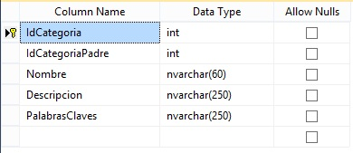

Procedimientos Almacenados
- CategoriaSelect = Selecciona todos los registros de la tabla Categoría
- CategoriaInsert = Ingresa una nueva categoría en la tabla Categoría
- CategoriaInsertCategoriaHija = Ingresa una categoría con respecto a la categoría padre en la tabla Categoría
- CategoriaUpdateCategoria = Actualiza una categoría de la tabla Categoría
- CategoriaUpdateSubCategoria = Actualiza una subcategoria de la categoría padre en la tabla Categoría
- CategoriaDeleteCategoria = Elimina una categoría de la tabla Categoría
- CategoriaDeleteSubcategoria = Elimina una subcategoria de la categoría padre en la tabla Categoría
- CategoriaVerificarRelacionArticulo= No permite eliminar una categoría si ésta tiene un articulo asociado.
- CategoriaVerificarSubCategoria= No permite eliminar una categoria que contenga subcategorias.
- VerificarDuplicidadAlActualizar= No permite que el nombre de la categoría ya existe con (otro Id) y no hace la inserción de los datos.

Controles del formulario
El formulario utiliza para el despliegue de los datos dos Combobox y un DataGridView con los siguientes valores de propiedades:
- Combobox
- DropDownStyle = DropDownList
- DataGridView
- ReadOnly = True

Los botones para las operaciones CRUD serán implementados con la barra de botones “BarraBotonesCRUD.” Del proyecto “ControlesWinforms

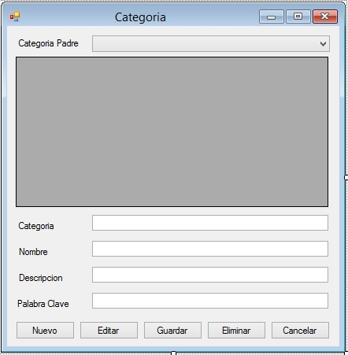

Validaciones Generales
- Botón Nuevo: Se deben activar los TextBox para ser llenados con su respectiva información y bloquear las filas de DataGridView para que no puedan ser editadas.
- Botón Editar: Al seleccionar una fila en el DataGridView se debe mostrar el contenido en los TextBox para ser editados. Los únicos botones que deben estar activos son el de Guardar y Cancelar.
- Botón Guardar: Guarda los cambios generados.
- Botón Eliminar: Se debe seleccionar una fila en el DataGridView para poder eliminar la categoría.
- Botón Cancelar: No realiza ningún cambio.

0001 Caso de Uso Buscar Categoría

Actores
Usuario de cualquier parte del sistema que necesite seleccionar una categoría de la base de datos.

Descripción
Lista el formulario selección de categoría en modal para que el usuario pueda seleccionar una categoría y este sea mostrado en la rejilla

Flujo normal
- El usuario llama al formulario encargado de listar los datos de la tabla Categoría de la base de datos.
- El sistema consulta en la base de datos todos los datos de la tabla Categoría y muestra la lista categoría almacenada en la base de datos.

Flujos alternativos

No se encuentran datos en la tabla Categoría
El sistema muestra un mensaje de alerta al usuario indicando que no hay elementos para mostrar en la lista

No se encuentra el color que necesita el usuario
El usuario debe comunicarse con el administrador del sistema

0002 Caso de Uso Añadir Categoría

Actores
Administrador del sistema.

Descripción
Añadir una categoría nueva al sistema.

Flujo normal.
- El administrador del sistema ingresa a la pantalla de administración de Categorías a través del menú Herramientas, Categoría
- El administrador presiona el botón “Nuevo”
- El administrador ingresa el Nombre, Descripción y palabra clave por medio de cuadros de textos.
- El sistema intenta de forma controlada y a prueba de errores, pintar en un campo el color correspondiente al código escrito.
- El administrador presiona el botón Guardar.
- El sistema verifica que todos campos (nombre, descripción y palabra clave) no se encuentren vacíos y en caso de que alguno no cumpla mostrar el mensaje “0010”.
- El sistema verifica que en los campos de textos no sean ingresados valores numéricos

Flujos alternativos.

El nombre de categoría ya existe
El sistema muestra un mensaje indicando que el nombre de la categoría ya existe y no hace la inserción de los datos.

Falta ingresar uno de los datos
El sistema informa utilizando una señal gráfica el dato que falta por insertar.

0003 Caso de Uso Modificar Categoría

Actores
Administrador del sistema.

Descripción
Modificar los datos de una categoría en la base de datos.

Flujo normal.
- El administrador del sistema ingresa a la pantalla de administración de Categorías a través del menú Herramientas, Categoría
- El administrador presiona el botón “Editar”
- El sistema monta los datos seleccionados en los campos correspondientes, bloquea los botones correspondientes, bloquea la rejilla para no permitir una nueva selección.
- El administrador cambia los datos que desee y luego presiona el botón Guardar.
- El sistema verifica que los campos (nombre, descripción y palabra clave) no se encuentren vacios.
- El sistema muestra el mensaje de confirmación exitosa y limpia los campos utilizados para la actualización.
- El sistema desbloquea la rejilla y los botones correspondientes.
- El sistema refresca la tabla de categoría que se encuentra en la pantalla.

Flujos alternativos

El nombre de categoría ya existe
El sistema muestra un mensaje indicando que el nombre de la categoría ya existe con (otro Id) y no hace la inserción de los datos

Falta ingresar uno de los datos
El sistema informa utilizando una señal gráfica el dato que falta por insertar.

0004 Caso de Uso Eliminar Categoría

Actores
Administrador del sistema.

Descripción
Eliminar los datos de una categoría en la base de datos.

Flujo normal
- El administrador del sistema ingresa a la pantalla de administración de colores a través del menú Herramientas, Categoría.
- El administrador selecciona en la lista la categoría que desea eliminar y presiona el botón Eliminar.
- El sistema pide confirmación sobre la acción de eliminado.
- El administrador confirma el deseo de eliminar la categoría.
- El sistema verifica que la categoría no esté siendo utilizada.
- El sistema elimina la categoría de la base de datos.
- El sistema confirma la eliminación de los datos.
- El sistema refresca la tabla de categoría que se encuentra en pantalla.
Flujos alternativos
- La categoria no se puede eliminar porque hay un artículo asociado a dicha categoria.
- La categoria no se puede eliminar debido a que esta contiene subcategorias.

0005 Caso de Uso Listar Categorías

Actores
Administrador del sistema

Descripción
Lista la tabla de categorías en el formulario donde se podrán administrar los la tabla de la base de datos.

Flujo Normal
- El administrador del sistema ingresa a la pantalla de administración de colores a través del menú Herramientas, Categoría.
- El sistema muestra las categorías disponibles en la tabla de la base de datos y deja el formulario listo para ejecutar cualquier operación de inserción, edición o eliminación de una categoría.

Flujos Alternativos

La tabla se encuentra vacía
El sistema debe mostrar el control DataGridView Vacío.

Tablas involucradas
Categoría

Procedimientos Almacenados
CategoriaSelect

